Entregable 6. Diagrama del modelo lógico
Proyecto: QATO'K · Fuente: KG v1.1 · Modelo: grafo de propiedades para Neo4j
El modelo lógico une en un solo grafo lo definido en los entregables 2 (entidades y propiedades), 3 (relaciones), 4 (restricciones) y 5 (cardinalidades).

1. Diagrama
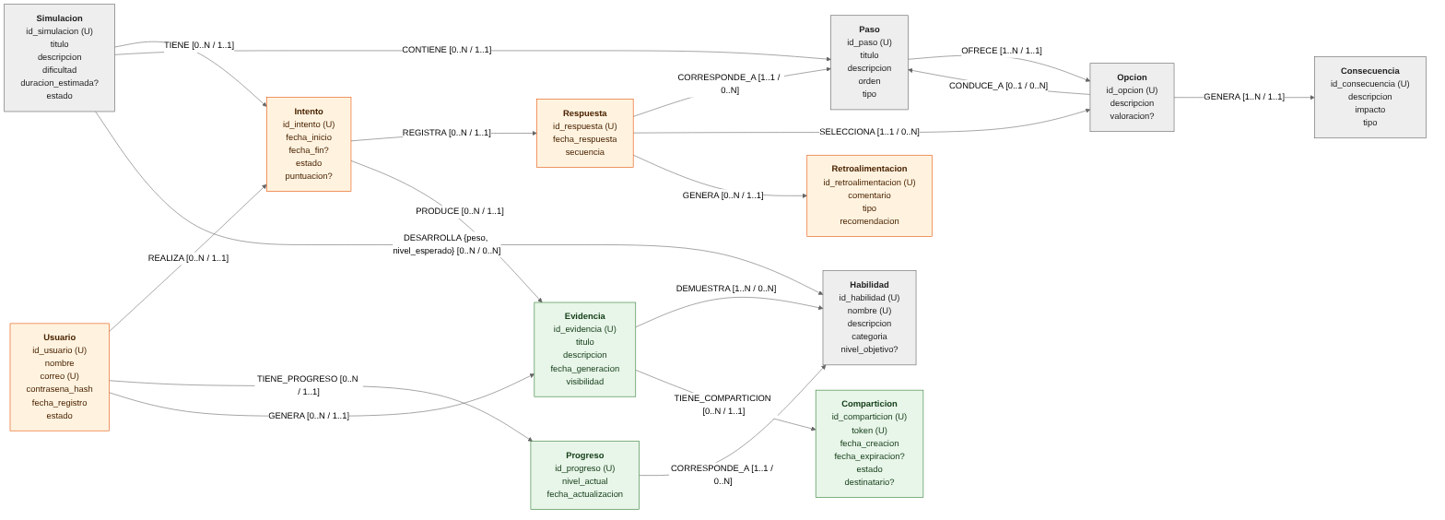
Diagrama del modelo lógico de QATO'K

2. Leyenda
Elemento | Significado
Caja | Nodo con su etiqueta (entidad) y sus propiedades almacenadas
(U) | Propiedad única (restricción de unicidad nativa en Neo4j)
? | Propiedad opcional; las demás son obligatorias
destinatario? en Comparticion | Propiedad propuesta (P-06); el resto de los elementos del diagrama forma parte del modelo adoptado
Flecha | Relación dirigida, del origen al destino
TIPO {p1, p2} | Tipo de relación y, entre llaves, sus propiedades
[a / b] | Cardinalidades: a = destinos por cada origen; b = orígenes por cada destino (entregable 5)
Gris | Contenido de las simulaciones: Simulacion, Paso, Opcion, Consecuencia, Habilidad
Naranja | Ejecución por parte del usuario: Usuario, Intento, Respuesta, Retroalimentacion
Verde | Resultados del aprendizaje: Progreso, Evidencia, Comparticion

3. Lectura del modelo
El grafo se organiza en tres zonas conectadas:
- Contenido (gris). Una Simulacion CONTIENE pasos. Cada Paso OFRECE opciones, cada Opcion GENERA consecuencias y CONDUCE_A otro paso. Así se forman las ramificaciones (MD-03). Una opción sin CONDUCE_A es terminal y cierra la ruta. El paso inicial es el de orden = 1. La simulación DESARROLLA habilidades con un peso y un nivel_esperado (MD-01).
- Ejecución (naranja). Un Usuario REALIZA un Intento de una simulación (TIENE). El intento REGISTRA cada Respuesta, que CORRESPONDE_A un paso y SELECCIONA una opción. Así queda el recorrido exacto del usuario, ordenado por secuencia (MD-04). Cada respuesta puede generar (GENERA) Retroalimentacion.
- Resultados (verde). El usuario TIENE_PROGRESO en cada habilidad (MD-02). Sus intentos PRODUCEN Evidencia que DEMUESTRA habilidades. Cada evidencia puede compartirse mediante Comparticion (MD-05).
Habilidad es el nodo que une las tres zonas: la alcanzan DESARROLLA (contenido), CORRESPONDE_A desde Progreso y DEMUESTRA (resultados). Por eso las consultas de recomendación, fortalezas y evidencias se resuelven con recorridos cortos sobre el grafo.

4. Comprobación: las consultas se resuelven sobre el diagrama
Consulta | Recorrido en el diagrama | Saltos
C-01 Simulaciones según el progreso | Usuario → TIENE_PROGRESO → Progreso → CORRESPONDE_A → Habilidad ← DESARROLLA ← Simulacion | 3
C-02 Fortalezas y áreas de mejora | Usuario → TIENE_PROGRESO → Progreso → CORRESPONDE_A → Habilidad ← DESARROLLA ← Simulacion → TIENE → Intento ← REALIZA ← Usuario; Intento → REGISTRA → Respuesta → GENERA → Retroalimentacion | 7
C-03 Decisiones, consecuencias y retroalimentación | Usuario → REALIZA → Intento ← TIENE ← Simulacion; Intento → REGISTRA → Respuesta → CORRESPONDE_A → Paso; Respuesta → SELECCIONA → Opcion → GENERA → Consecuencia; Respuesta → GENERA → Retroalimentacion | 7
C-04 Evidencias compartibles | Usuario → GENERA → Evidencia → DEMUESTRA → Habilidad; Simulacion → TIENE → Intento → PRODUCE → Evidencia → TIENE_COMPARTICION → Comparticion | 5
C-05 Evolución de una habilidad | Usuario → REALIZA → Intento ← TIENE ← Simulacion → DESARROLLA → Habilidad ← CORRESPONDE_A ← Progreso ← TIENE_PROGRESO ← Usuario | 5

Las cinco consultas recorren solo relaciones del diagrama, en la dirección almacenada o en la inversa. Neo4j permite recorrer en ambos sentidos.

5. Resumen del modelo
Elemento | Cantidad
Etiquetas de nodo | 12
Relaciones (patrones origen–tipo–destino) | 17
Tipos de relación distintos | 14
Relaciones con propiedades | 1 (DESARROLLA: peso, nivel_esperado)
Propiedades almacenadas en nodos | 55
Restricciones de integridad | 25 (entregable 4)

